***Erica carnea,* Schnee-Heide**

[Ericaceae, Heidegewächse]

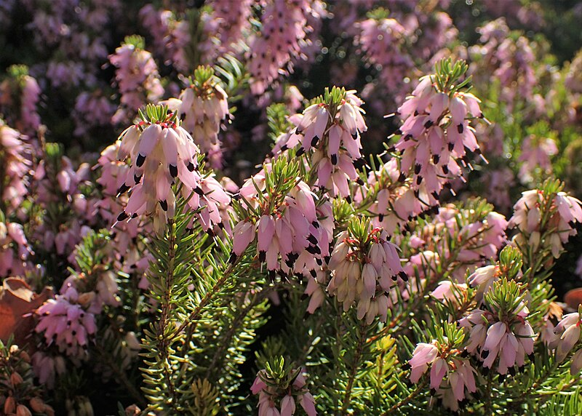

**Merkmale:** Dieser holzige Chamaepyht (Zwergstrauch) errreicht eine Höhe von 15-30(40) cm und ein Höchstalter von 30 Jahre.

Die nadelförmigen, immergrünen Blätter sind kahl und meist zu 4 quirlständig.

Der dichte Blütenstand ist eine einseitigswendige Traube und besteht aus purpurnen Blüten, deren braunrote Anthere (Staubbeutel) deutlich aus der Krone herausragen.

Die Frucht bleibt als Kapsel in der Krone eingeschlossen.

**Ökologie:** *Erica carnea* ist eine Pionierpflanze, die oft über Karbonat und nur selten über Silikat vorkommt. Sie wächst in (Dolomit-) Föhrenwäldern und deren Säumen und auf Felsfluren.

**Blütezeit:** (Januar) Februar bis April (Juni)

**Höhenstufe:** submontan bis subalpin

**Rote Liste Nordtirol1:** LC

**Rote Liste Osttirol1:** LC

**Rote Liste Österreich2:** LC

|  |  |  |  |  |  |  |
| --- | --- | --- | --- | --- | --- | --- |
| L | T | K | F | R | N | S |
| 7 | i | 5 | 3 | b | 2 | 0 |

**Zeigerwerte:**